Birkenfeld, 14. April 2016

Bauscher, Hepp und Spiegelau:
Drei Marken – ein Qualitätspaket
Vertriebskooperation sorgt für schlanke Einkaufsprozesse in
Gastronomie, Hotellerie und Gemeinschaftsverpflegung

Drei starke Marken für den gedeckten Tisch präsentieren sich in Deutschland Seite an Seite: Mit einem Qualitätspaket aus hochwertigem Porzellan, Besteck, Serviergeräten sowie Glas agieren Bauscher, eine Marke der BHS tabletop AG, Hepp, zugehörig zur proHeq GmbH, und die Kristallglasfabrik Spiegelau GmbH als kompetenter Partner von Hotellerie, Gastronomie sowie Gemeinschaftsverpflegung. Dabei setzt die Vertriebskooperation auf die enge Zusammenarbeit mit dem qualifizierten Fachhandel. „Nicht nur die Produkte und Services der drei Marken ergänzen sich harmonisch, auch die Ansprüche und Wertvorstellungen sind deckungsgleich“, so Susanne Schmidt, Leitung Marketing & Produktmanagement der proHeq GmbH. „Das sind die besten Voraussetzungen für eine partnerschaftliche Kooperation mit Mehrwert für den Kunden. Denn er erhält seine Ausstattung für den gedeckten Tisch nun aus einer Hand“, fügt Nelson Mauricio, Vertriebsleiter bei Bauscher, hinzu.

Mit der Vertriebskooperation verfolgen Bauscher, Hepp und Spiegelau die Maxime „Wir gestalten Tischkultur“. Gemeinsam sind die renommierten Marken in der Lage, Kunden umfassende Tabletop-Sortimente in attraktivem, stilistisch aufeinander abgestimmtem Design anzubieten. Darüber hinaus liegen die gemeinsamen Nenner der Allianz in der Innovationskraft, hochwertiger Qualität und Verarbeitung.

Bauscher mit Sitz in Weiden gilt als Erfinder des Hotelporzellans. Bereits seit 1881 entwickelt und produziert das Unternehmen ein umfassendes und multifunktional kombinierbares Sortiment an Profiporzellan „Made in Germany“. Durch die perfekte Verbindung von Design und Funktionalität überzeugt Bauscher Porzellan auf dem stilvoll gedeckten Tisch ebenso wie unter extremen Einsatzbedingungen in der Großküche. Seit mehr als 150 Jahren bietet Hepp in Birkenfeld hochwertige Tafel- und Serviergeräte für den individuellen Service am anspruchsvollen Gast. Mit der Symbiose aus zeitlos schönem Design, Vielfalt und Investitionssicherheit stehen Kunden aus Hotellerie, Gastronomie und Gemeinschaftsverpflegung intelligente Konzepte für größtmögliche Flexibilität im täglichen Einsatz zur Verfügung. Perfekt für jeden Anlass sind die Premiumgläser von Spiegelau aus Neustadt a.d. Waldnaab. Sie werden in Deutschland aus Kristallglas hergestellt und verfügen aufgrund der Verwendung reiner Rohstoffe über eine sehr hohe Transparenz. Gleichzeitig sind sie dank des Einsatzes von Platin im Fertigungsverfahren „Platinum Glas Prozess“ äußerst spülmaschinenfest, stabil und trotzdem leicht.

Bildanforderung
Bildmaterial finden Sie zum Download in unserem Medienportal http://press-n-relations.amid-pr.com unter dem Suchbegriff „Hepp-Vertriebskooperation“. Selbstverständlich schicken wir Ihnen die Dateien auch gerne per E-Mail zu. Kontakt: hepp@press-n-relations.de.

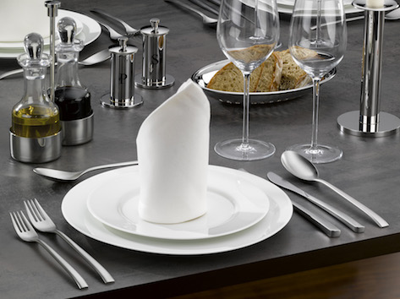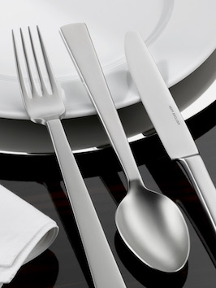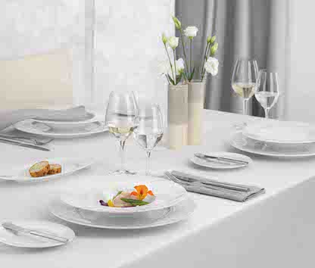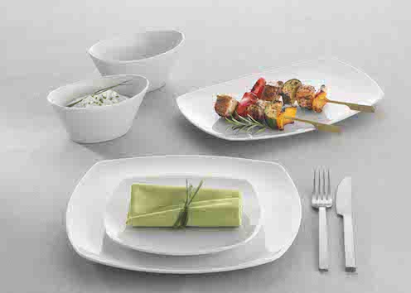

Weitere Informationen:  Hepp  Professional Hotel Equipment  proHeq GmbH  Carl-Benz-Str. 10 – 75217 Birkenfeld  Tel.: +49 7231 4885-0 – Fax: +49 7231 4885-83  presse@hepp.de – www.hepp.de | Presse- und Öffentlichkeitsarbeit:  Press’n’Relations GmbH  Vanessa Klein und Monika Nyendick  Magirusstr. 33 – D-89077 Ulm  Tel.: +49 731 962 87-30 – Fax: +49 731 962 87-97  hepp@press-n-relations.de - www.press-n-relations.de

Über Bauscher
Seit über 130 Jahren gilt BAUSCHER als Synonym für den schön gedeckten Tisch. Ob für die deutsche und internationale Spitzengastronomie, die First-Class-Hotellerie, die Gemeinschaftsgastronomie oder für Krankenhäuser und Heime – der weltweit erste Spezialist für Profi-Porzellan eröffnet mit kreativen und funktionalen Tabletop-Ideen eine neue Dimension von Gastlichkeit. Seit jeher hat BAUSCHER, eine Marke der BHS tabletop AG, professionelle, form- und designschöne Lösungen unter dem Blickwinkel der Funktionalität vorangetrieben. Mit nachhaltigem Erfolg: Porzellan der Traditionsmarke aus dem oberpfälzischen Weiden wird heute in über 120 Ländern weltweit eingesetzt. Hergestellt wird BAUSCHER Porzellan in Bayern in einer der modernsten Produktionsstätten weltweit – eben Qualität „Made in Germany“. Dies sichert
Arbeitsplätze und garantiert die Einhaltung hoher Standards und ethischer Normen bei der Fertigung. Auch Umweltschutz und Ressourcenschonung sind fest in der BAUSCHER Philosophie verankert. Den nachhaltigen Erfolg des Umwelt- und Energiemanagements belegt die Zertifizierung nach höchsten internationalen Standards ISO 14001 und ISO 50001.

Über Hepp
HEPP – Professional Hotel Equipment, proHeq GmbH – mit Sitz in Birkenfeld bei Pforzheim ist einer der international führenden Anbieter rund um den gedeckten Tisch. Das Unternehmen stellt in hochspezialisierten Fertigungsverfahren das weltweit vielfältigste Sortiment an Tafel- und Serviergeräten her – vom Besteck über Kaffeekännchen und Co. bis hin zu Chafing-Dishes und Speisenverteilsystemen. Material und Verarbeitung stehen im Vordergrund, aber auch in Design, Qualität und Gebrauchsnutzen werden die Hepp-Produkte höchsten Ansprüchen gerecht. Bereits 1863 gründeten die Brüder Carl und Otto Hepp das Unternehmen unter diesen Prämissen und gelten damit zu Recht als Erfinder des Hotelsilbers. Die traditionellen Werte wie Zuverlässigkeit und Qualität gelten auch heute noch und bilden zusammen mit Innovationskraft, der Entwicklung neuer Verfahren und Produkte sowie einer flexiblen Fertigung die Grundlage für den Erfolg des Unternehmens. Weltweit zählt Hepp zu den bevorzugten Ausstattern führender Hotels, Hotelketten und Restaurants, ebenso wie qualitätsbewusster Großverpfleger, internationaler Kreuzfahrtreedereien, Airlines und Bahngesellschaften.

